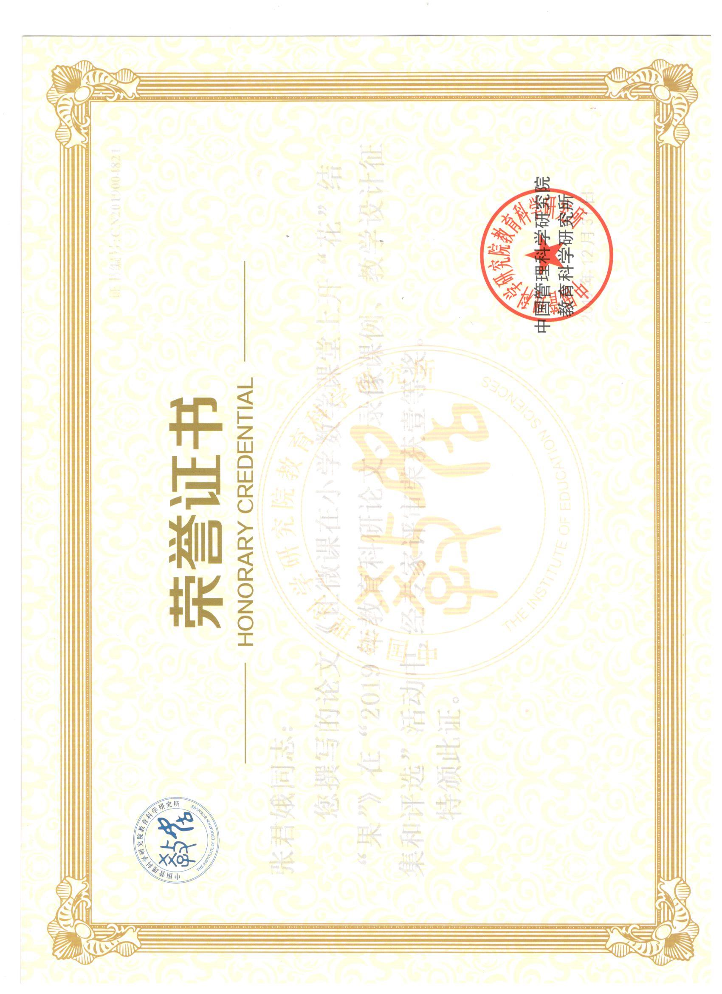

让微课在小学数学课堂上开“花”结“果”
微课一词越来越让我们耳熟能详，“年轻”的它是一种新兴的教学资源，时代的进步使它成为必然的科技产物。在现代数学课堂教学上，把微课这一新兴资源与智慧教室有机地结合起来，以翻转课堂辅助之，不但可以加强高效课堂建设，而且可以提升教师的专业成长，既为教师搞好课堂教学提供了更具现代化的教学手段，也大大激发了学生的学习兴趣。微课的运用，不但极大地调动了学生的学习数学的主动性，从“要我学”转变为“我要学”，而且使每个不同层面的学生都能积极参与，使整个课堂都充满了活力，在教师的精心设计和引导下，达到“寓教于乐，乐中求知”的目的。因此，把微课资源巧妙地运用于小学数学教学中，不仅能迅速提升课堂效率，而且使学生学到的知识更加牢固，真的做到了既“开花”又“结果”，其乐无穷，可以收到事半功倍的教学效果。
一、寻找、利用微课，采取不同的措施来提高小学数学课堂教学效率。
1、利用网络等多种渠道寻求优秀的微课资源。
当今是信息化时代，信息传播的速度越来越快，人们获得信息的渠道也是越来越多，作为一名小学数学教师，要想提高课堂教学效率，首先我们就要先学会搜索教学资源，面对大量的教学资源要精心选择，认真作对比，把最能揭示新知、适合学生的特点的优秀资源运用于课堂教学中。本着由具体到抽象、由浅入深的原则进行微课筛选运用，让微课辅助小学数学课堂教学帮助小学生快速愉悦地理解掌握所学内容，从而提高我们的课堂教学效率。
2、好的、适合的微课资源，我们要学会共享，促进数学课堂教学。
科技的进步，使人们获得信息的渠道越来越多，对于不同的老师，获取的微课资源的角度和种类也会各不相同，这时我们教师就要学会把好的、适合的微课资源共享，每一个教师都把自己搜集到的微课教学资源大公无私地分享出来，供大家挑选，从中选出最适合本年级学生特点的优秀的微课资源。微课资源的共享，不但可以减轻教师的备课难度，还可以让同一所学校的学生同时接受最优秀的微课教学，还可以缩小学生之间的差异，优秀的微视频资源，形象直观，不但可以使学生产生浓厚的学习兴趣，而且还快速的理解掌握的新识，使学生感受到学习的快乐和成就感。运用好微课资源，不仅提高课堂效率，还能使“暂差生”树立学好数学的信心，使其提高自主学习数学的能力。
3、成功的数学课堂教学，要我们确保微课资源的简洁与实用。
微课简单的理解，就是说利用比较短的时间，讲解一个新的或者是非常碎片化的知识重点、难点，其主要目的是用于为学生解难点和解困惑、而不是直接的讲授新知的微型课。显而易见，使用微课进行教学的目的就是为了提高教学效率，缩短教学时间，培养学生自主学习能力和接受掌握知识的能力，养成自主探索的优良学习习惯，从而唤起学生内心的学习需求，因此我们教师在制作和选择微课教学资源的时候就要确保微课视频的简洁与实用，让学生从简短的视频中学会掌握本节课知识的重难点。大家知道，数学概念是学生学习数学、接受新知识的基础，准确而又彻底地理解和掌握数学概念是学生学好数学的必备条件之一，针对小学生理解能力和阅读能力都较弱，对于概念的理解和掌握又难又慢，教师在教学过程中要多多动脑、多花费精力的同时而教学效果却不理想的这种现状，运用简洁实用的微课进行教学就是恰到好处了。怎样才能让小学生快速理解和掌握概念的内涵和外延，同时还能让学生记牢概念，能够举一反三、融会贯通，会实际应用。而这些运用微课是可以做到的。例如在学习“平行四边形的高和底”这个概念的时候，把概念用通俗易懂的语言、形象生动的演示过程录制成视频让学生观看，这就加快了小学生对平行四边形的底和高这一概念的理解和掌握。简洁易懂的视频，微课的巧妙运用，不但深受小学生们的欢迎，而且收到了很好的课堂教学效果。
二、巧妙设计、利用微课，进行小学数学课堂高效教学。
1、把微课运用到数学课堂预习中，可有效提高小学生的“先学”效率。
通常学习新知识的起点是预习，也是教学过程的重要步骤之一，在小学数学教学过程中，利用微课进行预习，可以准确快速地帮小学生找到预习的重点，对于后面的课堂教学也起到事半功倍的效果，大大提高了预习的效率。例如，在“最大公因数和最小公倍数”这节课的预习中，备课时设计：先将本次预习知识内容制成微课，再利用网络通过微信等平台群发给学生家长，让学生家长转给学生看，然后学生们根据微课内容进行知识梳理，并对预习中不懂的问题、地方进行标记和整理，等到了本课课堂教学时，教师只是对学生预习时标注的问题进行轻松的点拨，而学生对“如何用短除法求最大公因数和最小公倍数以及实际应用”等内容理解掌握困难的问题便迎刃而解了。这样一来，不但收到了良好的教学效果，而且还提高了小学生自主学习的能力。
2、让微课加入小学数学课堂，有利于教学重难点的突破和掌握。
学生课堂学习的中心是所学知识的重点和难点，然而重点和难点也是教师要精心安排设计和引导学生探究的核心内容。传统的课堂教学，是学生从教师设计的大量的知识链条中感悟知识、抽象求知。这样的教学是比较常见的，但大家也知道，小学生的领悟能力相对比较弱些，因此即使教师费心费力的教，学生全心全意地学，也没有取得理想的教学效果。而微课却恰恰打破了这一教学困扰，能够把知识直观而又形象的展现在学生面前，有助于小学生对新知识的理解和接受。例如在进行“植树问题”课堂教学时，我通过多媒体展示微课小视频，先提醒学生是“两端都要栽树”，再利用图片举例说明什么是“间隔”，然后由抽象到具体，化难为易，将种树问题转化为简单易看的线段图，连续画同等的两条线段出现三个点，连续画同等的三条线段出现四个点……慢慢引导学生观察得出“点数总比线段数多一”的规律。紧接着，再把“点和线段”转换成“树和路”，经过转换和多观察得出规律：“树的棵数总比间隔数多一”。这样学生学得不但认真、兴趣盎然，而且还潜移默化解决突破了本节课的重难点。
- 巧用微课，使数学知识更贴近实际生活，构建高效数学课堂。
在小学数学课堂教学中，教师可以适时安排微课视频，让学生先观看，再和学生交流，并引导学生根据教师的问题深入思考，让学生联系生活从实际出发，达到教师科学传授、学生轻松易学的目的。例如教学“24时计时法”时，学生在理解上经常出现偏差，因此教师可以利用生活中经常出现时间点的地方或场景，制成微课，在课堂上进行播放。教师先向学生展示一张火车票，车票上显示了发车时间为15:00，而再看钟面上时间的数字只到12，这会不会是印错了呢?通过这一问题引发学生思考，教师自然的引出了24小时计时法，然后结合微课里小学生常看到的时间场景，向学生讲授该计时法与12时计时法的转换，这样学生从生活实际中很轻松地理解并掌握了24时计时法的含义以及其在现实生活中的应用，成功的构建了高效数学课堂。
4、小学数学课堂微课的充分运用，对知识的巩固收到了良好效果。
学生们要想真正的掌握所学内容，就需把教师在数学课堂上所传授的知识在课后进行复习巩固，而微课由于其自身的优点，正好有效地帮助学生进行知识复习。例如学生可以将微课内容“拷贝”回家去，并对课堂教学中没有及时理解消化的内容进行反复的观看、研究，可以通过跟教师视频一起探讨，最终能完全掌握所学知识。除此之外，教师还可以利用微课对不同层次的学生进行不同难度的课后练习，通过各种练习反馈，教师能及时掌握每个学生的学习状况，以便根据该状况制定相应的教学策略。
总之，微课是我们的良师益友，是一种能够快速提高小学生数学学习效率的重要教学手段，微课在小学数学课堂教学中发挥着重要作用，能有效提高课堂教学的质量和效益重要作用。因此教师在进行教学设计的时一定不能忽视微课资源的意义，要充分利用当前的多媒体教学设备，选择恰当的知识点和教学环节，引导学生自主学习、质疑和探究。教育教学在不断地改革与进步，改革是契机，也是挑战，微课以信息技术作为外在条件，更重要的是它能充分展示学科知识的魅力，激发小学生学习兴趣，调动他们学习的热情，让学生从小爱上数学，使学生真正携手微课走进数学课堂自主探究，让微课在小学数学课堂上开“花”结“果”。

